**Docker-machine**

到github下载二进制执行文件即可

# docker-machine create -d generic --generic-ip-address=192.168.1.104 --generic-ssh-user=root test

如果报错

Error creating machine: Error checking the host: Error checking and/or regenerating the certs: There was an error validating certificates for host "192.168.1.104:2376": dial tcp 192.168.1.104:2376: getsockopt: no route to host

You can attempt to regenerate them using 'docker-machine regenerate-certs [name]'.

# docker-machine regenerate-certs test

好像不行

是防火墙的问题，清掉防火墙在重启docker。

查看注册的主机：

# docker-machine ls

连接到主机：

# docker-machine ssh test

（这个就相当于ssh连接到主机进行操作了）

也可以这样

# eval "$(docker-machine env test)"

这样就可以操作远程主机的docker了

执行前

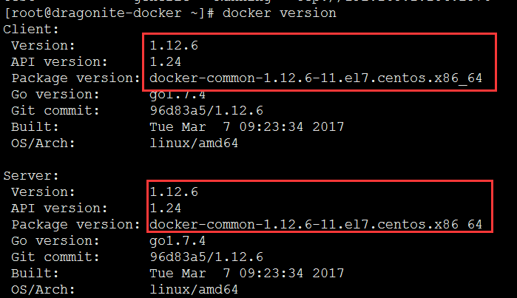

执行后

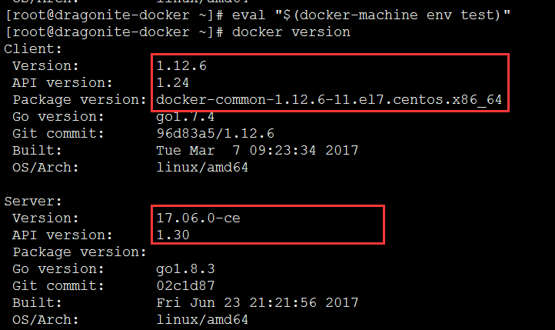

Server端变成远程主机的docker了。

（只在当前控制终端有效）

**Docker-compose**

到github下载二进制执行文件即可

# docker-compose -v

简单例子

<http://blog.csdn.net/yl_1314/article/details/53761049>

**Docker-swarm**

安装

# docker pull swarm

查看版本

# docke rum --rm swarm -v

添加docker daemon网络监听， 如

# docker daemon -H tcp://0.0.0.0:2375 -H unix:///var/run/docker.sock

如果是通过服务启动的话，修改配置文件

用yum安装的配置文件在 /usr/lib/systemd/system/docker.service （docker版本1.12）

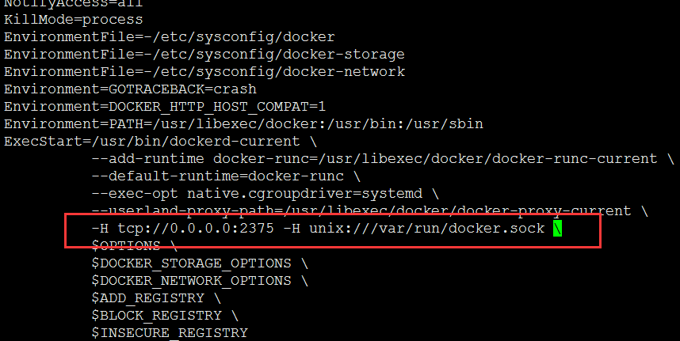

Docker-machina装的配置文件在/etc/systemd/system/docker.service.d/10-machine.conf 。可以用systemctl 来查看 （docker版本17.06.0-ce）

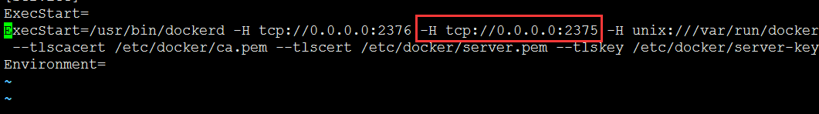

然后重启，看一下端口是否开启